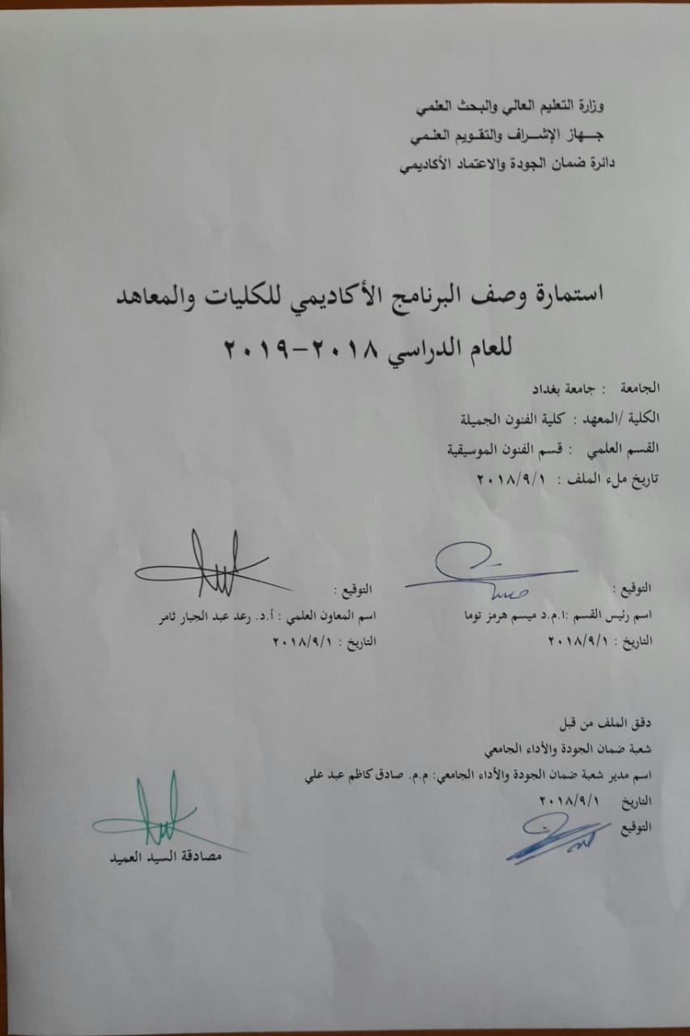نموذج وصف البرنامج الأكاديمي
مراجعة أداء مؤسسات التعليم العالي ((مراجعة البرنامج الأكاديمي))
وصف البرنامج الأكاديمي
يوفر وصف البرنامج الأكاديمي هذا ايجازاً مقتضياً لأهم خصائص البرنامج ومخرجات التعلم المتوقعة من الطالب تحقيقها مبرهناً عما إذا كان قد حقق الاستفادة القصوى من الفرص المتاحة . ويصاحبه وصف لكل مقرر ضمن البرنامج

- المؤسسة التعليمية | وزارة التعلم العلمي والبحث العلمي/ جامعة بغداد/ كلية الفنون الجميلة
- القسم الجامعي / المركز | قسم الفنون الموسيقية
- اسم البرنامج الأكاديمي | اشكال الموسيقى العالمية
- اسم الشهادة النهائية | بكالوريوس فنون موسيقية
- النظام الدراسي | سنوي
- برنامج الاعتماد المعتمد | نظام الوحدات
- المؤثرات الخارجية الأخرى
- تاريخ إعداد الوصف
- أهداف البرنامج الأكاديمي.
      - تهدف المادة إلى تعليم الطالب أكثر الصيغ والقوالب الموسيقية المتداولة عبر العصور الفنية ومن خلال النماذج المدونة والمسموعة وتحليلها لفهم تركيبها وطرق تعامل المؤلفين ومتطلبات الوظيفة الفنية خلال المرحلة المعينة.

- مخرجات التعلم المطلوبة وطرائق التعليم والتعلم والتقييم
أ-الاهداف المعرفية
أ1 - تعرّف الطالب من خلال مفردات المادة على الخط التطوري العام للاشكال الموسيقية العالمية من حيث بنية تركيبها الداخلية.

ب –الاهداف المهاراتية الخاصة بالبرنامج
ب1 قدرة الطلبة على معرفة وتمييز اشكال المؤلفات الموسيقية العالمية للفنانين من خلال الإستماع إليها

طرائق التعليم والتعلم
التعلم عن طريق التفسير بإستخدام وسائل إيضاح مثل السبورة الذكية أو مكسر الصوت أو الداتاشو وجهاز الحاسوب وشاشة العرض.

طرائق التقييم
عن طريق الإختبار النظري والعملي اليومي والفصلي إضافة (إختبارات مهارية)

ج-الاهداف الوجدانية والقيمية
ج1- غرس القيم الفنية الجمالية لدى الطلبة
ج2- تعزيز إمكانية التعبير الحسي لدى الطلبة

طرائق التعليم والتعلم
عن طريق الإصغاء إلى المحاضرات والمشاركة في المناقشات إضافة إلى الإستماع الموسيقي والتحليل

طرائق التقييم
الإختبارات تكشف عن مدى تعزيز الأداء الفني التعبيري لدى الطالب

د -المهارات العامة والتأهيلية المنقولة (المهارات الأخرى المتعلقة بقابلية التوظيف والتطور الشخصي).
د1- تعلم الاشكال الموسيقية العالمية

- بنية البرنامج |  |  |  | - الشهادات والساعات المعتمدة
المستوى / السنة | الترميز | اسم المقرر أو المساق | الساعات والوحدات المعتمدة | - الشهادات والساعات المعتمدة
المرحلة الثالثة | Fb6 | اشكال الموسيقى العالمية | 60 ساعة و60 وحدة | نظري = 60

- التخطيط للتطور الشخصي
- عن طريق العمل على تحديث المفردات لكل عام بنسبة 15%

- معيار القبول (وضع الأنظمة المتعلقة بالالتحاق بالكلية أو المعهد)
- إختبارات خاصة لكشف المواهب الموسيقية
- أهم مصادر المعلومات عن البرنامج
- الكتب
- البحوث العلمية
- مواقع الأنترنت الخاص بالمكتبة الموسيقية

مخطط مهارات المنهج
يرجى وضع اشارة في المربعات المقابلة لمخرجات التعلم الفردية من البرنامج الخاضعة للتقييم
مخرجات التعلم المطلوبة من البرنامج
السنة / المستوى | رمز المقرر | اسم المقرر | أساسي  أم اختياري | المعرفة والفهم |  |  |  |  |  | المهارات الخاصة بالموضوع |  |  |  |  | مهارات التفكير |  |  |  | المهارات العامة والمنقولة  ( أو) المهارات الأخرى المتعلقة بقابلية التوظيف والتطور الشخصي
 |  |  |  | أ1 |  |  |  |  |  | ب1 |  |  |  |  | ج1 | ج2 |  |  | د1
المرحلة الثانية | Fb6 | اشكال الموسيقى | أساسي

- بنية المقرر
الأسبوع | الساعات | مخرجات التعلم المطلوبة | اسم الوحدة / المساق أو الموضوع | طريقة التعليم | طريقة التقييم
1 | 2 | قدرة الطالب لمعرفة الموضوع المدروس في هذا الإسبوع | مقدمة بعلم الاشكال الموسيقية | إلقاء محاضرة | إختبار نظري
2 | 2 | قدرة الطالب لمعرفة الموضوع المدروس في هذا الإسبوع | الاهداف من دراسة علم الاشكال الموسيقية | إلقاء محاضرة | إختبار نظري
3 | 2 | قدرة الطالب لمعرفة الموضوع المدروس في هذا الإسبوع | تعريفات للشكل الموسيقي | إلقاء محاضرة | إختبار نظري
4 | 2 | قدرة الطالب لمعرفة الموضوع المدروس في هذا الإسبوع | الطرائق التأليفية للاشكال الموسيقية | إلقاء محاضرة  واستماع | إختبار نظري
5 | 2 | قدرة الطالب لمعرفة الموضوع المدروس في هذا الإسبوع | الفيكور ، الباساج | إلقاء محاضرة  واستماع | إختبار نظري
6 | 2 | قدرة الطالب لمعرفة الموضوع المدروس في هذا الإسبوع | قالب الصيغة الثنائية و الثلاثية | إلقاء محاضرة  واستماع | إختبار نظري
7 | 2 | تمكن الطلبة من إجتياز الإختبار النظري الفصلي | الامتحان الاول للفصل الأول. | إلقاء محاضرة | إختبار نظري
8 | 2 | قدرة الطالب لمعرفة الموضوع المدروس في هذا الإسبوع | الشكل هو الهيكل الاساس | إلقاء محاضرة  واستماع | إختبار نظري
9 | 2 | قدرة الطالب لمعرفة الموضوع المدروس في هذا الإسبوع | وصف الشكل | إلقاء محاضرة  واستماع | إختبار نظري
10 | 2 | قدرة الطالب لمعرفة الموضوع المدروس في هذا الإسبوع | هيكل الاغنية | إلقاء محاضرة  واستماع | إختبار نظري
11 | 2 | قدرة الطالب لمعرفة الموضوع المدروس في هذا الإسبوع | تكملة هيكل الاغنية | إلقاء محاضرة  واستماع | إختبار نظري
12 | 2 | قدرة الطالب لمعرفة الموضوع المدروس في هذا الإسبوع | انواع الشكل الرئيسة | إلقاء محاضرة  واستماع | إختبار نظري
13 | 2 | قدرة الطالب لمعرفة الموضوع المدروس في هذا الإسبوع | الوحدات الاساسية المكونة للشكل | إلقاء محاضرة  واستماع | إختبار نظري
14 | 2 | قدرة الطالب لمعرفة الموضوع المدروس في هذا الإسبوع | الموتيف وتنويعاته وبعض استخداماته | إلقاء محاضرة  واستماع | إختبار نظري
15 | 2 | تمكن الطلبة من إجتياز الإختبار النظري الفصلي | الامتحان الثاني للفصل الأول. | إلقاء محاضرة | إختبار نظري
16 | 2 | قدرة الطالب لمعرفة الموضوع المدروس في هذا الإسبوع | العبارة الموسيقية | إلقاء محاضرة  واستماع | إختبار نظري
17 | 2 | قدرة الطالب لمعرفة الموضوع المدروس في هذا الإسبوع | الفترة الموسيقية | إلقاء محاضرة  واستماع | إختبار نظري
18 | 2 | قدرة الطالب لمعرفة الموضوع المدروس في هذا الإسبوع | مجموعة العبارات الموسيقية | إلقاء محاضرة  واستماع | إختبار نظري
19 | 2 | تمكن الطلبة من إجتياز الإختبار المهاري الفصلي | الفترة المزدوجة | إلقاء محاضرة  واستماع | إختبار نظري
20 | 2 | قدرة الطالب لمعرفة الموضوع المدروس في هذا الإسبوع | المفردة اللحنية او الوحدة | إلقاء محاضرة  واستماع | إختبار نظري
21 | 2 | قدرة الطالب لمعرفة الموضوع المدروس في هذا الإسبوع | انواع الجمل الموسيقية | إلقاء محاضرة  واستماع | إختبار نظري
22 | 2 | تمكن الطلبة من إجتياز الإختبار المهاري الفصلي | الامتحان الاول للفصل الثاني. | إلقاء محاضرة | إختبار نظري
23 | 2 | قدرة الطالب لمعرفة الموضوع المدروس في هذا الإسبوع | السويت | إلقاء محاضرة  واستماع | إختبار نظري
24 | 2 | قدرة الطالب لمعرفة الموضوع المدروس في هذا الإسبوع | السيمفونية | إلقاء محاضرة  واستماع | إختبار نظري
25 | 2 | قدرة الطالب لمعرفة الموضوع المدروس في هذا الإسبوع | الاوبرا | إلقاء محاضرة  واستماع | إختبار نظري
26 | 2 | قدرة الطالب لمعرفة الموضوع المدروس في هذا الإسبوع | المنويت | إلقاء محاضرة  واستماع | إختبار نظري
27 | 2 | قدرة الطالب لمعرفة الموضوع المدروس في هذا الإسبوع | السوناتا | إلقاء محاضرة  واستماع | إختبار نظري
28 | 2 | قدرة الطالب لمعرفة الموضوع المدروس في هذا الإسبوع | الرباعي الوتري | إلقاء محاضرة  واستماع | إختبار نظري
29 | 2 | قدرة الطالب لمعرفة الموضوع المدروس في هذا الإسبوع | الكونشرتو | إلقاء محاضرة  واستماع | إختبار نظري
30 | 2 | تمكن الطلبة من إجتياز الإختبار المهاري الفصلي | الامتحان الثاني للفصل الثاني. | إلقاء محاضرة | إختبار نظري

- البنية التحتية
- الكتب المقررة المطلوبة | الاشكال والانواع الموسيقية د. زينب صبحي عبد
- المراجع الرئيسية (المصادر) | - پول هنريا لانج : ١٩٨١ ، الموسيقى في الحضارة الغربية من عصر الباروك الى العصر الكلاسيكي ، القاهرة ، الهيئة المصرية العامة للكتاب.  - أ. د. طارق حسون فريد : 1989 ، مع الموسيقى العالمية ، بغداد ، دار الشؤون الثقافية العامة.  - أ. د. طارق حسون فريد: ١٩٩٩ ، تاريخ الموسيقى المعاصرة ، جامعة الموصل ، دار الكتب للطباعة والنشر.  - أ. د. طارق حسون فريد: 2000 ، تاريخ الفنون الموسيقية ، ج2 ، بغداد ، مديرية دار الكتب للطباعة والنشر.  - كورت زاكس : ١٩٦٤ ، تراث الموسيقى العالمية ، ترجمة: د. سمحة الخولي ، القاهرة.  - Braheny, j. 2006. The Craft & Business of Songwriting, F+W Media.  -Harnsberger, l. c, 1976. Essential Dictionary of Music: The Most Practical and Useful Music Dictionary for Students and Professionals, Alfred Music Publishing.  -Colwitz, e. e. & arts, u. o. s. c. c. m. d. o. m. 2007. Dominick Argento's "A Toccata of Galuppi's": A Critical Analysis of the Work and Its Relationship to the Text, University of Southern California.  -Goetschius, p. 1968. Lessons in Music Form, Forgotten Books.  - Pavlicevic, m. 1997. Music Therapy in Context: Music, Meaning and Relationship, Jessica Kingsley Publishers.  - Catherine Schmidt-Jones.2008.The Basic Elements of Music. Rice University, Houston, Texas.  وغيرها .
ا- الكتب والمراجع التي يوصى بها (المجلات العلمية , ....) | البحوث العلمية والرسائل والأطاريح والمصادر الحديثة ذات العلاقة بالمادة المدروسة
ب- المراجع الالكترونية , مواقع الانترنت,..... | المواقع الإلكترونية بالمكتبات الخاصة بالكتب الموسيقية

12- خطة تطوير المقرر الدراسي :
من خلال إستضافة الأساتذة والباحثين بالفنون الموسيقية وعلومها لإلقاء المحاضرات على الطلبة التي من شأنها رفع المستوى العلمي. والسعي إلى إشراك الطلبة في المداخلات العلمية أثناء إلقاء المحاضرات.

